Тема: Вказівка виклику алгоритму. Підпрограми-процедури.
Мета: ввести поняття підпрограми-процедури, її запису та навчити застосовувати її до розв’язування вправ; розвивати вміння раціонально мислити та правильно записувати команди та назви програм; виховувати старанність, наполегливість, працелюбність.
Хід уроку
І. Організаційний момент.
ІІ. Вивчення нового матеріалу.
Підпрограми процедури
У мові Паскаль розрізняють два види підпрограм: підпрограми-процедури і підпрограми-функції. Спочатку вивчатимемо процедури.
1. Поняття про структурне програмування. Головна програма та підпрограма. Концепція структурного програмування полягає в тому, що будь-яку складну чи громіздку задачу потрібно звести до послідовності простіших під задач, записати підпрограми для їхнього розв’язування і створити головну програму, яка має складатися з викликів цих підпрограм.
Різновидом підпрограми є процедура, де розв’язується допоміжна задача. Процедура нагадує собою звичайну програму, але починається не зі слова program, а зі слова procedure і закінчується не крапкою, а крапкою з комою:
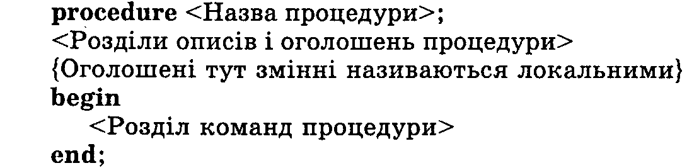
Назву процедурі дає користувач. Процедур у програмі може бути декілька. Їх записують у розділі описів головної програми. Головна програма має такий вигляд:
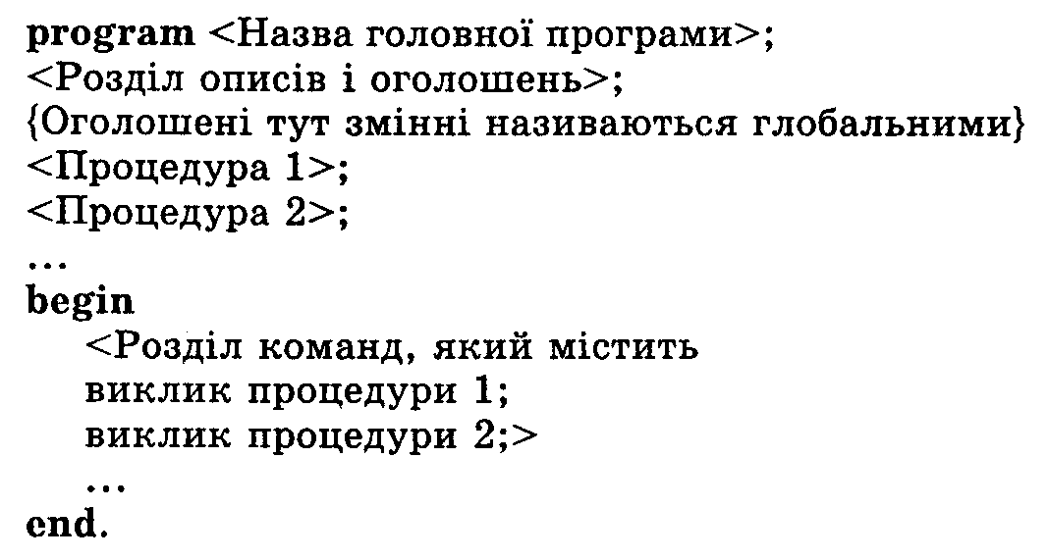
Розділ команд головної програми складається в основному з викликів процедур. Виклик процедури – це команда, яка збігається з назвою процедури.
Приклад 1. Виведемо на екран декілька рядків, які складатимуться з рисок і зірочок.
Складемо головну програму, яка містить дві процедури Dash і Star.
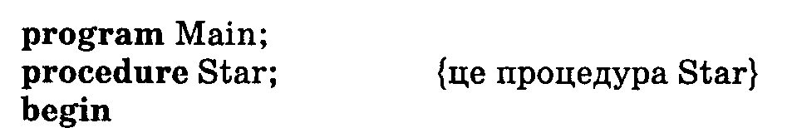
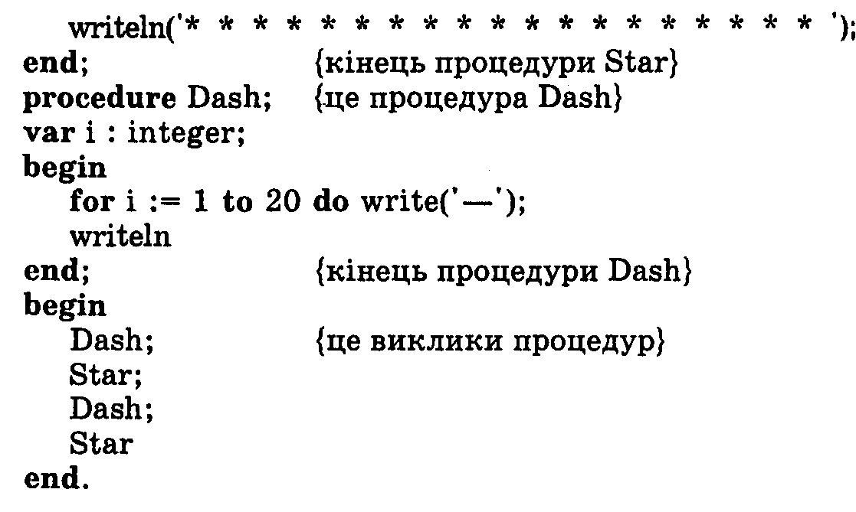
Виконаємо програму і отримаємо на екрані рядки символів, які можна використати, наприклад, для оформлення таблиць.
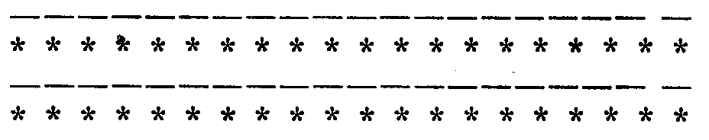
Зверніть увагу на два способи програмування одного і того ж завдання у процедурах Dash і Star.
2. Локальні та глобальні змінні. Змінна і у процедурі Dash є локальною. Локальна змінна діє лише в процедурі, в якій вона описана. Змінні, описані в головній програмі, називаються глобальними. Вони діють у всіх процедурах.
Через глобальні змінні процедура може отримувати вхідні дані з головної програми, а також повертати результати обчислень у головну програму.
Приклад 2. Дано сторони a і b прямокутника. Обчислити його периметр і площу, використавши для цього процедуру.
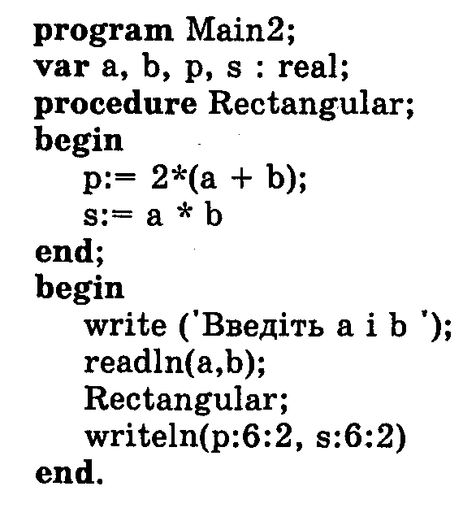
Тут $a,b,p,s$ — глобальні змінні. Починає виконуватися розділ головної програми, а не процедура, хоча вона записана вище. Користувач вводить дані з клавіатури, натискає на клавішу вводу, і лише тоді виконується команда Rectangular — керування передається процедурі, де обчислюється периметр і площа. Коли процедура виконана, керування передається наступній команді головної програми, яка виводить результати на екран.
Висновок. Використовуючи процедури, користувач конструює нові команди, за допомогою яких можна спростити вигляд розділу команд головної програми. Зауважимо, що розділ команд може складатися лише з викликів процедур.
ІІІ. Закріплення нових знань і вмінь.
Задача 1. Скласти програму для обчислення периметра і площі 5 прямокутників за відомими сторонами.
ІV. Підсумок уроку. Вчитель відповідає на питання учнів.
V. Домашнє завдання. Вивчити конспект.
Задача. Обчисліть площі поверхонь і об’єми двох повітряних куль ($S=4{πr}^{2},V=\frac{4}{3}{πr}^{3}$) за відомими радіусами $r$, використавши процедуру для обчислення площі та об’єму. Радіуси куль відповідно дорівнюють $5,\text{10},\text{15}$м.

